江苏省常州市2015年中考物理试题及答案（word版）
一、单项选择题(本题共1 5小题，每小题2分，共30分)每小题只有一个选项符合题意．
1．绝大多数鱼类的体温与周围水温相同．然而，生活在海水中的月鱼，其体温比周围水温高．为证实这一点，可对水中月鱼进行拍照，应选用的器材是 （ ）
A．红外照相机 B．可见光照相机 C．紫外光成像仪 D．超声波成像仪
2．为改善地铁地下车站的通风状况，小明设计了抽气管道，利用地面横风实现自动抽气．为提高抽气效果，管道上方遮雨盖的形状应设计成下列图中的 （ ）
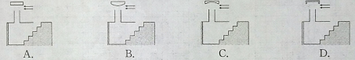
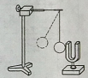
3．如图所示，小明将悬挂的轻质小球紧靠音叉，用小锤轻敲和重敲音叉时，小球弹开的角度不同．比较角度的大小是为了探究 （ ）
A．声音产生的原因 B．响度和振幅的关系
C．音调和频率的关系 D．声音的传播是否需要时间
4．临时停车场内，旅游车和卡车并列同方向停放．小明坐在旅游车内看着旁边的卡车，突然感觉旅游车在向后运动．下列关于旅游车和卡车的运动情况中，不可能发生的是 （ ）
A．旅游车静止，卡车向前运动 B．旅游车和卡车都向前运动，卡车运动更快
C．旅游车向后运动，卡车静止 D．旅游车和卡车都向前运动，旅游车运动更快
5．小明将两个表面光滑的铅柱相互紧压，发现两者粘在一起，由此得出分子间存在引力．小华认为此实验不能排除是大气压把两个铅柱压在一起．下列实验中，能帮助小华释疑的是 （ ）
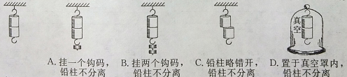
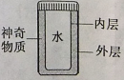
6．市场上有一种“55℃保温杯”，外层为隔热材料，内层为导热材料，夹层间有“神奇物质”．开水倒入杯中数分钟后，水温降为55℃且能较长时间保持不变．“神奇物后”在55℃ （ ）
A．一定处于固态 B．一定处于液态
C．一定处于固、液混合态 D．以上情况都有可能
7．小华视物时成像情况如图所示，医生向她介绍激光手术：通过激光烧蚀厚度均匀的透明眼角膜，使之改变形状，实现视力矫正．手术后的眼角膜形状应为下列图中的 （ ）
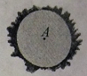
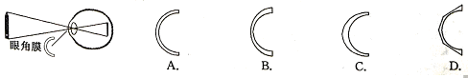
8．201.5年1月，科学家在南极洲发现一个陨石凹坑，形状如圆形平底锅，如图所示．小明在圆心A点大喊一声，经过6s听到回声．设空气中声速为340m/s，圆形凹坑的直径为 （ ）
A．510m
B．1020m
C．2040m
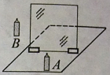
D．4080m
9．如图所示，关于“探究平面镜成像特点”的实验，下列说法中正确的是 （ ）
A．实验用茶色玻璃板的目的是为了在玻璃板后成实像
B．选择大小相等的蜡烛A、B是为了比较像与物大小关系
C．将蜡烛A远离玻璃板，像会变小
D．把光屏放在玻璃板后像所在位置，像会成在光屏上
10．如图所示，在粗糙程度相同的地面上，手推木块向右压缩弹簧；释放木块，木块沿水平地面向左运动；离开弹簧后，木块运动到某一位置停下．下列说法中正确的是 （ ）
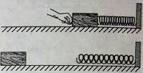
A．木块在弹簧恢复原状过程中，所受弹力变大
B．木块离开弹簧后，受到的滑动摩擦力变大
C．木块离开弹簧后能继续运动，是因为它有惯性
D．弹簧恢复原状过程中，弹性势能变大
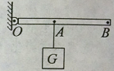
11．如图所示，OAB为轻质杠杆，可绕支点O自由转动，在B端施加一个动力使杠杆在水平位置平衡，该杠杆 （ ）
A．一定是省力杠杆
B．一定是费力杠杆
C．一定是等臂杠杆
D．以上情况都有可能
12．如图所示的手电筒内部有一个线圈，线圈内有一可来回运动的条形磁体，按箭头方向摇动时手电筒即可发光．下列实验中，与手电筒工作原理一致的是 （ ）
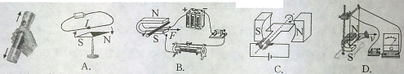
13．为避免超高车辆闯入隧道造成事故，小明设计了警示电路，使用时闭合开关S．导线EF横置于隧道口上沿前方，一旦被驶来的车辆撞断，红灯L亮且电动机转动放下栏杆．灯和电动机中，即使其中之一断路，另一个也能正常工作．下列电路中符合要求的是 （ ）
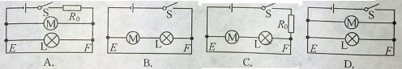
14．如图所示的电路中，电源电压恒为6V，R₁、R₂为定值电阻，R₁=10Ω．甲、乙均为电压表时，闭合S₁、S₂，两电压表示数之比为U_{甲}：U_{乙}＝1：3．甲、乙均为电流表时，仅闭合S₁，甲、乙电流表示数I_{甲}、I_{乙}分别为 （ ）
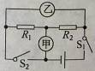
A．1.8A，1.2A
B．1.8A，0.6A
C．0.9A，0.6A
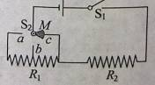
D．0.9A，0.3A
15．严寒冬季，我国北方哨兵脚上穿有电热靴．一只靴内加热电路如图所示，电源电压恒定，S₂为三档旋钮开关(金属片M可分别拨至a、b、c处)，电阻丝R₁、R₂规格相同且阻值不变，b为电阻丝R₁的中点．这只电热靴的低温档为6W，则其中温档和高温档分别为 （ ）
A．8W，12W B．8W，24W
C．12W，18W D．12W，24W
二、填空作图题(第16~23小题每空格1分，第24、25小题各2分，共25分)
16．2014年11月，溧阳某钢铁厂液氧塔发生泄漏．消防队员赶赴现场，发现泄漏点周围雪花飘飘．雪花的形成是__________(物态变化名)过程，需______(吸/放)热．此时在现场快速奔跑是非常危险的，衣物的剧烈摩擦会导致火灾，原因是__________________．消防队员用湿棉布捂在泄漏口，借助水的_______________(物态变化名)止住泄漏．
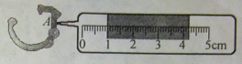
17．2015年1月，“蛟龙”号在印度洋深海处打捞上来一未知生物，该生物A处的宽度为______cm．打捞上来的过程中，该生物受到的海水压强____________(变小/不变/变大)，会对其生命活力产生影响．
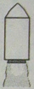
18．小华轻松地戴上宽大的乳胶手套做家务，劳动后发现汗涔涔的手很难从手套中抽出，这是由于___________导致手套与手之间的摩擦力___________(变小/不变/变大)．
19．多年前，澳大利亚帕克斯天文台接收到周期为8×10^{－7}s的神秘电磁波，一度认为是外星人的通讯信号．最近发现，信号源头居然是隔壁的微波炉，因为测得该微波炉泄漏的电磁波频率恰好是_______Hz．为解决微波泄漏问题，该微波炉T作时，应将其置于密闭________ (真空罩/金属盒)内．
20．美国正在实验助推火箭无损回收技术：火箭将飞船推送至一定高度；箭船分离，火箭停止喷火、落向地血；接近地面时，火箭再次消耗燃料、向下喷火，并以2m/s的速度匀速下降，如图所示．匀速下降时，火箭的动能_________(变小/不变/变大)，重力势能___________(变小/不变/变大)．
21．小明测量食用油密度步骤如下：①将天平放在水平桌面，游码归零，指针静止时指向分度盘中央刻度线左侧，此时应将平衡螺母向________(左/右)调节；②天平调好后，在质量为20g的空烧杯内倒入适量油，测得烧杯和油的总质量为39g；③将烧杯内的油倒人量筒，读出量筒内油的体积为20mL．则测得油密度为__________g/cm³．按此方法测得油密度___________(小于/等于/大于)油真实密度．
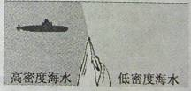
22．小明家的常热牌足浴盆额定功率为750W．某次正常工作20min，将10L、20℃的水加热至40℃，此过程中足浴盆消耗电能__________J，水吸收热量_________J，消耗电能转化为水吸收热量的效率为___________％．(c_{水}=4.2×10³J/(kg·℃)
23．2014年4月，我海军372号潜艇在高密度海水区域内沿水平方向潜航，如图所示．潜艇总质量3.3×10³t，体积为3×10³m³，高密度海水密度为________kg/m³．潜航时，不慎全部驶入密度为1.02×10³kg/m³的低密度海水区域，导致浮力减小了_________N，导致潜艇加速下沉，当仪表显示海水压强为4×10⁶Pa时，潜艇表面1cm²的面积受到海水压力___________N，达到潜艇承受极限．官兵紧急排出水舱内的水，潜艇最终转危为安．(g取10N/kg)
24．小明乘坐电梯从五楼到一楼，当电梯匀速下降时，请在图中画出小明受到所有力的示意图．
25．“阳光动力2号”飞机上装有平衡警示电路，其中S为正对驾驶员的重力开关，金属片M可绕O点自由转动．当机翼水平时，M在a、b中间．当飞机严重左倾时，绿灯亮、电铃响；当飞机严重右倾时，红灯亮、电铃响．请完成电路连接．[来源:学科网]
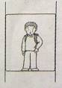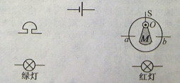
三、解答探究题(第26题5分，第27题7分，第28题7分，第29题9分，第30题10分，第31题7分，共45分)计算型问题解答时要有必要的文字说明、公式和运算过程，直接写出结果的不能得分．
26．(5分)常州三井小学安装有太阳能发电站，基本结构和5月初电能表的示数如图甲所示；5月底电能表的示数如图乙所示．
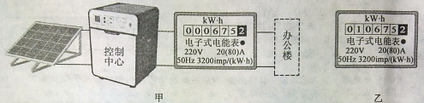
问：(1)5月份，发电站向办公楼输送电能多少焦耳?
(2)用燃煤发电的效率为30％，已知燃煤的热值为3×10⁷J/kg，若火力发电站要产生和学校办公楼5月份用电量相等的电能，需消耗燃煤的质量为多少?

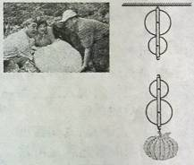
27．(7分)2014年6月，台湾省农民张文任栽种出一个超级大南瓜．为将南瓜顺利装车，村民们用如图所示的滑轮，用绳子绕制成滑轮组．在20s时间内，村民们用750N的拉力将绳端沿竖直方向匀速向下拉动6m，把南瓜提升1.5m，此过程中滑轮组的机械效率为90％．(g取10N/kg)
问：(1)按题意画出滑轮组的绳子绕法．
(2)村民们拉动滑轮组的功率为多大?
(3)超级大南瓜的质量为多大?

28．(7分)小明来到索有“中国死海”之称的新疆达坂城盐湖游玩，看到游客能漂浮在湖面，便利用随身携带的砝码盒以及长方体有盖铁皮罐、细线、沙石、水等物品探究湖中盐水的密度．(g取10N/kg)
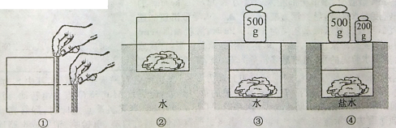
①取一根细线与铁皮罐等高，通过对折细线找到铁皮罐一半高度位置，并作记号·
②在铁皮罐内加入适量沙石并加盖密封，使之漂浮时一半浸入水中．
③在铁皮罐上加砝码，直至铁皮罐恰好浸没在水中．[来源:学科网]
④将该铁皮罐放入盐水中，加砝码，直至铁皮罐恰好浸没在盐水中．
问：(1)铁皮罐的体积有多大?
(2)铁皮罐和沙石的总重有多大?
(3)盐水的密度有多大?

29．(9分)2014年7月，常州学生李潇在水塘中看到形状特殊的“虾”．
(1)如图甲所示，他看到的“虾”是因为光的________而形成的______像，真正的虾在水中______ (C／D／E／F)处．他用激光笔从A点向_______(B/C/D/E/F)处射出光束，即可把虾照亮．
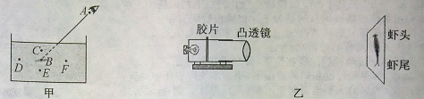
(2)拍照得到虾的胶片后，他用如图乙所示的幻灯机展示给同学们看．
①胶片上虾的头部朝_______(上／下)．
②测得胶片到凸透镜的距离为8cm，则该凸透镜的焦距可能是(_________)
A．2cm B．7cm C．9cm D．10crn
③要使像变得更大，应将幕布向_______(左/右)移，并将凸透镜向________(左/右)移．
(3)生物老师证实，这是古老物种仙女虾．其卵可以在寒冷或高温的沙土里休眠多年，直到遇水才孵化．仙女虾的卵壳具有___________(写出一点即可)的特性．
30．(10分)小明到常州灯泡厂参观，看到车间正在生产标有“4.5V 2.8W”字样的灯泡．技术员告诉小明，实际生产出的灯泡在4.5V额定电压下工作时，电功率不会都恰好是2.8W，只要在2.8w±0.2W的范围内，就是合格产品．技术员随机抽取一只灯泡，请小明检测是否合格．
(1)实验器材如图甲所示，电源电压为6V左右，应选用滑动变阻器的规格为(_____)
A．10Ω 0.3A B．20Ω 0.5A C．10Ω 1A D．50Ω 0.5A
(2)请以笔画线代替导线，在图甲中完成电路连接．要求：滑动变阻器的滑片P向A端移动时灯泡变亮．[来源:学科网]
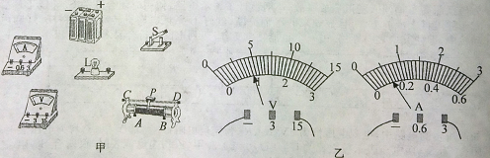
(3)开关S闭合前，滑片P应移至______(A／B)端．
(4)实际连接电路时，小明把电流表与电压表的位置交换连接了，闭合开关S后会造成：( )
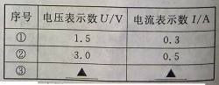
A．电流表烧坏 B．电压表烧坏 C．灯泡烧坏 D．灯泡不亮
(5)排除故障后，移动滑片P，灯泡由暗变亮，此过程中小明记录了三组电压表、电流表示数．请根据图乙所示，将第③组的示数填入表格．
(6)灯泡在4.5V电压下，电功率是_____W， 该产品________ (合格／不合格)．
(7)此实验还可得出，流经灯泡的电流变大、温度变高，电阻_______(变小/不变/变大)
31．(7分)2015年1月，“蛟龙”号深潜器在印度洋下潜，游弋于海底高温热液区，为避免过高温度的热液对器材造成损坏，技术人员按照两种方法设计“高温自动报警电路”，请选择其中一种方法完成电路设计并算出相应答案．(两种方法都做，以第一种为准)
方法一  器材：恒为12V的蓄电池，开关S，定值电阻R₀，热敏电阻R_{x}(电阻随温度的变化关系如图所示)，电压表，电磁继电器(线圈电阻不计，线圈电流大于0.2A时衔铁被吸下，线圈电流小于0.2A时衔铁被弹回)，额定电压均为220V的红灯和绿灯．  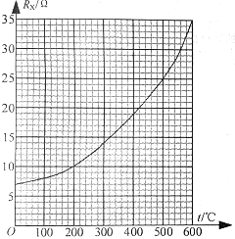  功能：闭合开关S，水温越高，电压表示数越大．水温低于500℃时，绿灯正常发光；水温高于500℃时，红灯正常发光．  (1)请以笔画线代替导线完成电路连接．  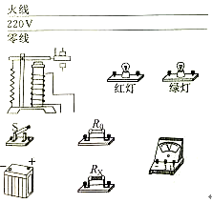  (2)定值电阻R0的阻值为_______Ω．  (3)电压表示数为3.6V时，热液温度为  _______℃．  [来源:学*科*网] | 方法二  器材：恒为12V的蓄电池，开关S，定值电阻R₀，热敏电阻R_{x}(电阻随温度的变化关系如图所示)，电压表，电磁继电器(线圈电阻不计，线圈电流大于0.2A时衔铁被吸下，线圈电流小于0.2A时衔铁被弹回)，额定电压均为220V的红灯和绿灯．  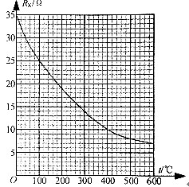  功能：闭合开关S，水温越高，电压表示数越大．水温低于500℃时，绿灯正常发光；水温高于500℃时，红灯正常发光．  (1)请以笔画线代替导线完成电路连接．  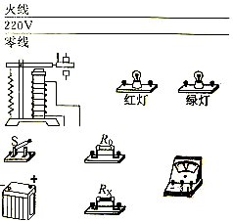  (2)定值电阻R0的阻值为_______Ω．  (3)电压表示数为9.6V时，热液温度为  _______℃．

参考答案
1-10、ABBDD DBCBC 11-15、DDADA
16、【答案】凝华；放；衣物之间的剧烈摩擦会使衣物带上异种电荷，异种电荷相遇会发生中和，
而产生电火花，在液氧泄露现场，氧气浓度很大，很容易引起衣物燃烧；凝固．
17、3.20；变小．
18、接触面的粗糙程度增大；变大.
19、1.25×106；金属盒
20、不变；变小
21、右；0.95；小于
22、
23、
24、
25、
26、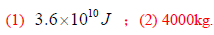
27、(1)如下图所示； (2)村民们拉动滑轮组的功率为225W；(3)超级大南瓜的质量为
270kg.
28、
29、（1）折射；虚；E；B；（2）①下；②B；③硬度大.
30、（1）C；（2）如下图所示；（3）B；（4）D；（5）4.5；0.6；（6）2.7；合格；
（7）变大.[来源:学*科*网Z*X*X*K]
31、